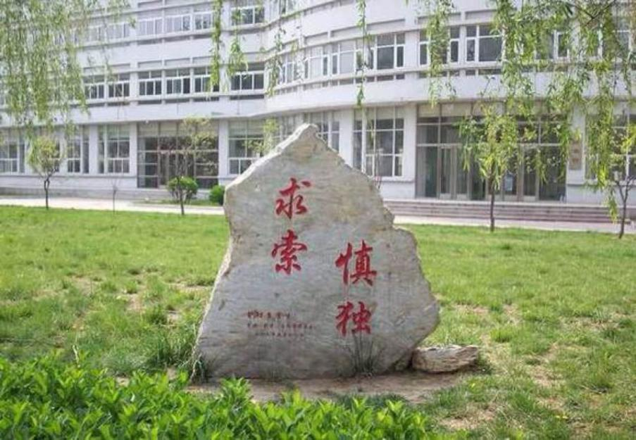

201X届毕业生就业推荐表

Radish University of science and technology

幸运日科技大学商学院

国家示范性高等大学

姓 名 幸运日

专 业 财务管理

联系电话 159-1234-5678

邮 箱 12364567@qq.com

**XX学院20XX届毕业生就业推荐表**

|  |  |  |  |  |  |  |  |  |  |  |  |  |  |  |  |  |
| --- | --- | --- | --- | --- | --- | --- | --- | --- | --- | --- | --- | --- | --- | --- | --- | --- |
| 学院 | |  | | | | 专业 | |  | | | | | |  | | |
| 姓名 | |  | 性别 | |  | 出生  年月 | |  | | | 民族 |  | |
| 政治  面貌 | |  | 健康  状况 | |  | 学号 | |  | | | | | |
| 协议书编号 | |  | | | 身份证号 |  | | | | | | | |
| 培养方式 | |  | | | 学制 |  | | 学历 |  | | | | 学位 |  | | |
| 生 源  所在地 | |  | | | 家庭  住址 |  | | | | | | | | 邮政编码 | |  |
| 联系电话 | |  | | | | | | 电子邮箱 | | |  | | | | | |
| 个人  简历 | |  | | | | | | | | | | | | | | |
| 特长  爱好 | |  | | | | | | | | | | | | | | |
| 外语等级 | |  | | 普通话等级 | | |  | | | 计算机等级 | | | | |  | |
| 参加职业培训或获得职业资格证书情况 | |  | | | | | | | | | | | | | | |
| 担任职务 | |  | | | | | | | | | | | | | | |
| 参加社会实践或校园活动情况 | |  | | | | | | | | | | | | | | |
| 在校期间获得的奖励、荣誉或受过的处分 | |  | | | | | | | | | | | | | | |
| 辅导员推荐意见 | 辅导员签字：  年 月 日 | | | | | | | | | | | | | | | |
| 学院推荐意见 | （盖章） | | | | | | | | | | | | | | | |
| 学校推荐意见 | **同意推荐**  若同意接收，请与我毕业生签订《四川省普通高等学校毕业生就业协议书》，以便正式落实就业计划。经用人单位、毕业生双方签字确认的《协议书》请直接交付或邮寄给毕业生本人，由毕业生交所在学院登记备案。  宜宾学院招生就业处  （盖章） | | | | | | | | | | | | | | | |

**备注：1、填写内容务必真实、准确；2、使用A4纸正、反两面打印；3、原件每人一份，毕业生求职可使用复印件。学生成绩单由教务处统一打印并加盖公章。**

XX学院招生就业处 制

二○一X年06月

**期待您的回复**

**We look forward to your reply**